PONTIFÍCIA UNIVERSIDADE CATÓLICA DE CAMPINAS

<NOMES DOS ALUNOS>

RELATÓRIO DE PROJETO:
<Nome do Sistema>

CAMPINAS
2025
PONTIFÍCIA UNIVERSIDADE CATÓLICA DE CAMPINAS
ESCOLA POLITÉCNICA
ENGENHARIA DE SOFTWARE

<NOMES DOS ALUNOS>

RELATÓRIO DE PROJETO:
<Nome do Sistema>

Relatório de projeto de sistema, apresentado no componente curricular Projeto Integrador I, do Curso de Engenharia de Software, da Escola Politécnica da Pontifícia Universidade Católica de Campinas.

Orientador: Prof. Dr. André Mendeleck

CAMPINAS
2025
SUMÁRIO

1. INTRODUÇÃO 1
2. JUSTIFICATIVA 2
3. OBJETIVOS 3
4. ESCOPO 6
5. NÃO ESCOPO 7
6. REQUISITOS FUNCIONAIS 8
7. REQUISITOS NÃO FUNCIONAIS 9
8. METODOLOGIA APLICADA AO PROJETO 10
9. ACOMPANHAMENTO DA GESTÃO DO PROJETO 12
10. PREMISSAS 13
11. RESTRIÇÕES 14
12. PRINCIPAIS TELAS DO SISTEMA, DESCRIÇÃO FUNCIONAMENTO 15
13. CRIPTOGRAFIA DE DADOS 16
14. CONCLUSÃO 17
14.1 Resultados obtidos 17
14.2 Sugestões de melhorias 17
REFERÊNCIAS 18

INTRODUÇÃO

A introdução deve conter a apresentação do problema investigado e seu relacionamento com outros trabalhos, formando os antecedentes que justificam a pesquisa. Deve incluir a formulação de hipóteses, as delimitações do assunto e os objetivos propostos. É fundamental que contenha um referencial teórico, e também é conveniente que, nesta seção, seja feita uma revisão da literatura existente ou artigos científicos, com os objetivos de:

- Oferecer informações relevantes sobre o assunto abordado, identificando soluções e sugestões apresentadas, aspectos ainda não estudados ou resultados que necessitem de continuação ou confirmação;

- Oferecer subsídios para melhor compreensão e interpretação dos resultados que serão apresentados no decorrer do trabalho;

- Corroborar a necessidade ou a oportunidade do estudo.

A revisão da literatura não deve ser uma sequência impessoal de resumos de outros trabalhos; ao contrário, deve incluir a contribuição do autor, demonstrando que os trabalhos foram examinados e criticados objetivamente.

Exemplo de uma introdução
Ao longo dos últimos tempos, muitas pessoas se encontram em situação de péssima alimentação e com diversos problemas referentes à obesidade, ponto que o número de pessoas obesas no mundo triplicou desde 1975, diz a Organização Mundial da Saúde, o que ocasiona num mal desenvolvimento do seu corpo e compromete sua saúde. Nossa equipe se solidariza com tais problemas e resolvemos então , criar um projeto a fim de ajudar as pessoas de forma que elas consigam conhecer melhor seu corpo e controlar seu bem-estar. Dados divulgados pela Organização Mundial da Saúde (OMS), como o Índice de massa corporal, serão de suma importância para a execução do projeto.

JUSTIFICATIVA

A justificativa descreve a situação existente que gerou a necessidade de realizá-lo. Responde à pergunta: Por que fazer?
Enfatiza o propósito e/ou a motivação que levou à identificação da necessidade de desenvolvimento deste sistema. Utilize argumentos baseados em necessidades ou dificuldades (dores) sentidas pelo público alvo que vocês querem atingir. Podem ser utilizados dados estatísticos comprovando a necessidade.
Exemplo: % de pessoas acima do peso, riscos com alimentação desbalanceada.

Exemplo de Justificativa
Após a equipe realizar uma pesquisa e tomar conhecimento das dificuldades de diversas pessoas sobre questões que envolvem peso e alimentação, fomos motivados a iniciar a criação de um software que é capaz sanar a necessidade desses indivíduos em conseguirem, ter uma noção do seu nível de saúde corpórea e ter uma melhor qualidade de saúde, já que, de acordo com o IBGE, cerca de 60,3% da população com 18 anos ou mais estão acima do peso. Além disso, 25,9% da população brasileira se encontra no estado de obesidade, mostrando assim que, o aplicativo se faz necessário para auxiliar essas pessoas. Com isso, esse software é se tratará de uma ferramenta intuitiva e fácil de se usar, que seja capaz de calcular e explicitar o IMC do usuário e auxiliar no gerenciamento de sua ingestão diária.
Desse modo, cada vez mais pessoas conseguirão melhorar o seu estado de saúde e poderão ter um norte para se guiar com relação a sua saúde corporal.

OBJETIVOS

Você deverá relacionar os objetivos do projeto utilizando-se sempre de uma linguagem concisa e clara, iniciando com verbos no infinitivo e observando a adequação dos mesmos. Atenção à diferenciação entre objetivo geral e objetivos específicos. O objetivo geral é único e está ligado diretamente ao tema / problema escolhido. Assim, o verbo utilizado deve contemplar a amplitude do projeto. Já os objetivos específicos devem estar relacionados à metodologia que será utilizada para o desenvolvimento do projeto. Logo, os verbos possuem uma delimitação menor, diretamente ligados aos procedimentos que serão realizados na investigação. Lembre-se que para construir um objetivo é necessário associar ação e finalidade. O que vamos fazer é a ação a ser realizada; para que fazer é o resultado que pretendemos alcançar mediante a ação definida.

O objetivo é o fim almejado e deve resultar da análise criteriosa dos problemas constatados pelo diagnóstico e do estudo das alternativas para a solução dos mesmos.

Os objetivos devem ser formulados com a maior precisão possível, práticos, reais e exequíveis.

O objetivo designa a finalidade para a qual o trabalho é proposto. Responde à pergunta: O que fazer?

Para enunciar o objetivo de um projeto é conhecida uma regra que ajuda na sua formulação. O enunciado é composto de:

Ação | Definida por um verbo no infinitivo e que deve iniciar a declaração: construir, desenvolver, obter...
Objeto | Sobre o qual a ação é exercida ou da qual ele resulta: Uma ponte, um software, uma simulação...
Requisitos, restrições ou condições complementares | Local, desempenho, tempo...

Exemplo
Ação | + | Objeto | + | Requisito
“Colocar |  | o homem na lua |  | até o fim da década”. |  | (Kennedy)

Objetivos gerais: define o que se pretende com a pesquisa.

O objetivo geral é apresentado na forma de um enunciado que reúne, ao mesmo tempo, todos os objetivos específicos;

Exemplos de objetivos gerais em projetos de pesquisa:

- Implantar um sistema de telemarketing na empresa X (proposição de planos).
- Avaliar o sistema de distribuição de lucros em empresa do setor manufatureiro (avaliação de resultados).

- Apresentar sugestões para a restruturação da fábrica Y (pesquisa diagnóstico).

- Avaliar o processo de implantação de Kanban no setor X (avaliação formativa).

- Elaborar e implementar o setor de serviço ao cliente no banco X (proposição de planos).

Objetivo geral:

Produzir pão de queijo com teor reduzido de gordura.

Objetivos específicos:

- Reduzir mínimo de 25% de gordura no pão de queijo tendo em vista parâmetro legal;
- Pesquisar a aceitação do produto junto aos consumidores de produtos light e diet;
- Pesquisar a aceitação do produto junto aos consumidores de pão de queijo;
- Definir substitutos de gordura;
- Promover redução calórica sem afetar características peculiares tradicionais de um pão de queijo;

A redação de objetivos deve ser clara. Essa não é apenas uma exigência formal, mas também uma prática que auxilia o autor do projeto a compreender o que está propondo realizar.
Sugerimos que, em vez de apresentar os objetivos na forma de um texto, sejam formuladas sentenças curtas e claras para cada um dos objetivos. O verbo deve estar no infinitivo.
O objetivo que comunica melhor uma intenção é aquele que é expresso por palavras abertas a poucas interpretações, descrevendo uma ação observável.
Escrever, ler, identificar, selecionar, construir são exemplos de palavras abertas a poucas interrupções (saber, conhecer, compreender, reconhecer, apreciar – palavras com sentido vago ou ambíguo)
Ao procurar definir seu objetivo, você deverá ter em mente que um tema de pesquisa deve preencher os seguintes requisitos:
- ser exequível e adaptável a pesquisa;
- ser executável pela equipe e realizável em espaço de tempo normal;
- ser condizente com a capacidade técnica dos alunos;
- ser formulado de forma a evitar resultados óbvios ou triviais;
- ter aplicabilidade ou importância a nível pratico ou teórico;
- ser simples e específico ao invés de complexo e nebuloso.

Exemplo de objetivos geral e específicos
Objetivo geral:
Criar um sistema que possa calcular o IMC e o Consumo Calórico Diário do usuário e ajudá-lo a controlar a sua saúde, por meio da linguagem Python.
Objetivos específicos:
Analisar o IMC na Tabela da Organização Mundial da Saúde (OMS).
Auxiliar o usuário a controlar a controlar as suas medidas com o Consumo Calórico Diário.
Construir uma interface intuitiva para o cliente.
Criação de um Código de forma funcional e organizada.

ESCOPO

Descrever, por meio de texto curto e sucinto, a abrangência (áreas ou unidades da organização) e dar uma ideia aproximada da complexidade do sistema, descrevendo:
- Os benefícios que o sistema irá promover ao usuário-chave, inclusive citar quem são os usuários do sistema.
- Os dados relevantes (macro informações) que o sistema usa e produz.
- As grandes fontes/destino desses dados (origem e destino das informações).
- Os principais eventos ligados aos processos, rotinas e fluxo de trabalho associados que serão tratados (reconhecidos) pelo sistema e que serão automatizados.

Exemplos de Escopo
O nosso objetivo ao desenvolver o programa é atingir pessoas que buscam obter maior controle e regularidade na alimentação.Para isso, será necessário que o usuário forneça ao sistema dados como peso, altura, sexo e idade.. Com os dados obtidos, o utilizador será informado de qual é o seu Índice de massa corporal (IMC), através de dados fornecidos pela Organização Mundial da Saúde (OMS), e receberá a quantia ideal de calorias a serem ingeridas ao longo de 24 horas, além disso, o usuário também poderá ter seus dados salvos em um banco de dados, para que o mesmo possa efetuar login no sistema assim que quiser, para poder visualizar suas informações e ter o acompanhamento de seu controle calórico. O programa será feito em Python.

NÃO ESCOPO

Ao contrário do escopo, o não escopo são as funções que não serão implantadas no sistema por falta de necessidade ou qualquer outro motivo. Exemplos:
- Cancelamento de requisição
- Acesso para alunos
- Recuperação de senha
- Anexo de arquivos
- Alteração de requisição

Exemplo de não escopo
- Anexo de arquivos.
- Alteração de requisição.
- Banco de dados.
- Recuperação de senha.
- Não serão necessárias informações adicionais (celular, email, etc).
- Exclusão de dados já cadastrados.

REQUISITOS FUNCIONAIS

Os requisitos refletem as necessidades e as expectativas das partes interessadas no projeto, principalmente do cliente, incluindo as condições ou capacidades que estes desejam que sejam cumpridas pelo projeto, o estejam presentes no produto.
É o conjunto de requisitos mínimos que o software deve conter para que sua perfeita execução não seja afetada.

Exemplo de Requisitos Funcionais
Conforme modelo utilizado em atividade de requisitos funcionais do sistema do projeto integrador.
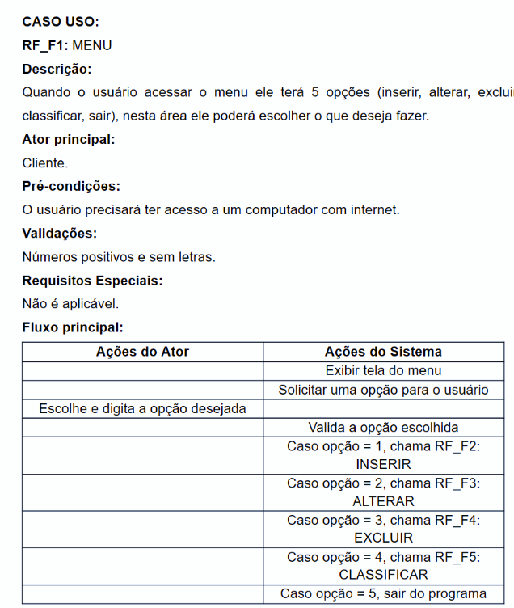

REQUISITOS NÃO FUNCIONAIS

É o conjunto de requisitos mínimos que define propriedades e restrições do sistema.

Exemplo de Requisitos Não Funcionais
Conforme modelo utilizado em atividade de requisitos não funcionais do sistema do projeto integrador.

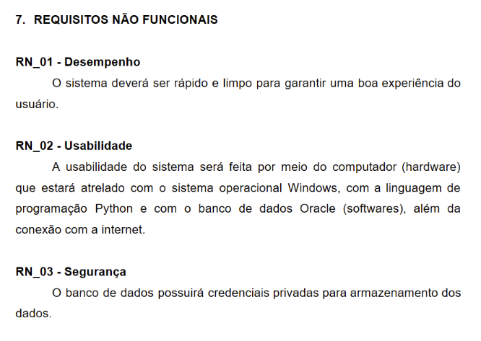

METODOLOGIA APLICADA AO PROJETO

Para o desenvolvimento deste projeto foi aplicada a Metodologia de Aprendizagem Baseada em Projetos (PBL), onde os alunos foram divididos em Times e foram realizadas algumas etapas como: Introdução e Planejamento, Coleta, Desenvolvimento, Pesquisa, Finalização e Publicação. Em todas as etapas os Times realizaram atividades avaliativas e no final houve uma apresentação do produto de software final.
Detalhamento das etapas:
- Introdução e Planejamento – organização da turma pelo professor em Times com 5 pessoas. Explicação do processo de desenvolvimento do projeto, apresentação do cronograma geral com as etapas avaliativas. Explicação sobre o TEMA e Requisitos básicos do projeto. Esclarecimento de dúvidas gerais sobre as etapas.

- Coleta – os Times deverão pesquisar os Requisitos Básicosbuscando referencias bibliográficas e artigos científicos que contextualizem os requisitos no contexto do projeto. Deverão discutir e definir que ferramentas de software de apoio (word, photoshop, excel, project, canva, flame, e etc.) serão utilizadas para o desenvolvimento do projeto. Deverão montar um Cronograma com as atividades levantadas pelo Time e atribuir período deplanejamento e execuçãocom nome dos responsáveis por cada atividade, se atentando as datas de entrega avaliativas do professor. Todos os itens produzidos nesta etapa serão documentadosno modelo descritivo (gerando um doc) e postados no CANVAS nas datas determinadas pelo professor.
- Desenvolvimento – os Times deverão executar gradativamente as etapas do projeto, com a execução da alimentação da documentaçãoe programação do sistema a ser desenvolvido, apresentar as atividadesseguindo etapas avaliativas através das reuniões com o professor.
- Revisão – os Times devem reavaliar e readequar as atividades apontadas pelo professor durante as reuniões como pontos a serem revistos e corrigidos, e se for necessário, realizar novos estudos, pesquisas, conversar com os outros professores das outras disciplinas contribuintes, para o aperfeiçoamento do projeto.
- Finalização – processo de refinamento, realização de Testes e finalização do projeto e da documentação a ser entregue, e preparação da apresentação final. Cada Time será avaliado pelo professor através de uma apresentação no próprio laboratório de informática

ACOMPANHAMENTO DA GESTÃO DO PROJETO

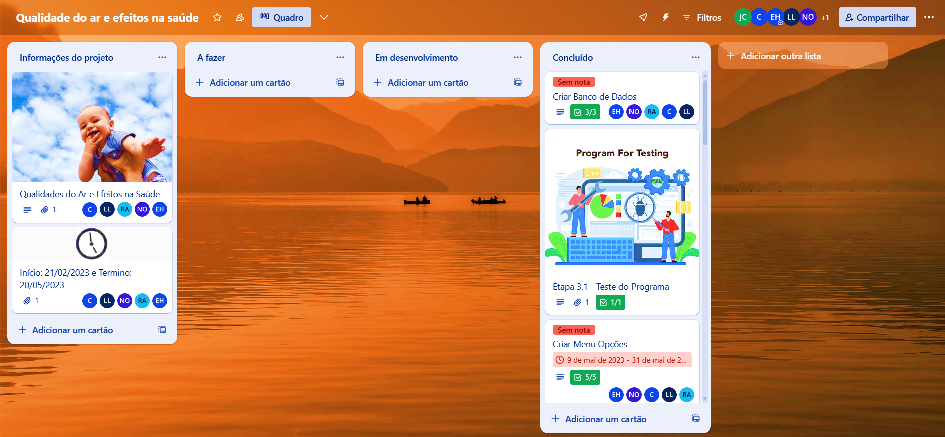https://trello.com/b/uMKFIzWa

PREMISSAS

Premissas são os fatores associados ao escopo do projeto que, para fins de planejamento, são assumidos como verdadeiros, reais ou certos sem a necessidade de prova ou demonstração. Ou seja, são hipóteses ou pressupostos.

Exemplos de premissas de um sistema:
- Serão disponibilizados computadores na rede PUC, um computador por aluno;
- São necessários Softwares específicos para elaboração e execução do sistema/programa.
- Acesso à Internet.
- Browser instalado.

RESTRIÇÕES

Declaração de restrições impostas sobre o desenvolvimento do sistema. Essas restrições definem, por exemplo, a adequação a custos e prazos, a plataforma tecnológica, aspectos legais, limitações sobre a interface com o usuário, eventuais necessidades de comunicação do novo sistema com sistemas legados, componentes de hardware e software a serem adquiridos, etc.
Exemplos de restrições:
- A ausência de algum integrante da equipe por algum motivo de força maior poderá impactar no desenvolvimento do projeto, nos quesitos de prazo de entrega (atrasos) e escopo (funcionalidades reduzidas), neste caso serão revistas às estratégias de atribuição das atividades, a possibilidade de inserção de um novo integrante ou mesmo a rediscussão sobre a redução do escopo do projeto.
- Para utilização do sistema o usuário precisará possuir um computador para ter acesso e usufruir de todas as funcionalidades disponíveis no aplicativo.
- O projeto será executado com prazo até a data de 08/06/2024.

PRINCIPAIS TELAS DO SISTEMA, DESCRIÇÃO FUNCIONAMENTO

Apresentar as telas do sistema e descrever o seu funcionamento.
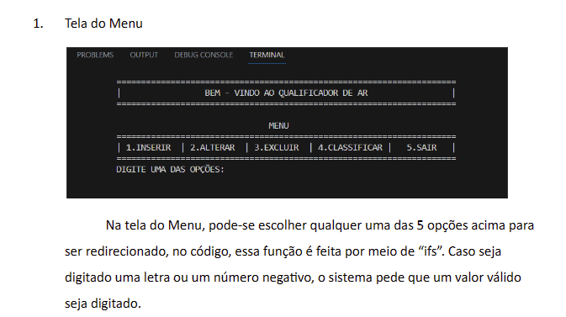

CRIPTOGRAFIA DE DADOS

Apresentar as funções de criptografia e descriptografia utilizadas no projeto e descrever o seu funcionamento.

CONCLUSÃO

A conclusão deve responder se os objetivos do trabalho foram alcançados. Deve ser clara e concisa, e referir-se às hipóteses levantadas e discutidas no trabalho. Não é recomendável a inclusão de citação bibliográfica (final do trabalho).

Resultados obtidos

Descrever os principais resultados obtidos no desenvolvimento do sistema.

Sugestões de melhorias

Sugestões de melhorias levantadas para o sistema durante o seu desenvolvimento e que não estavam listadas no escopo do projeto
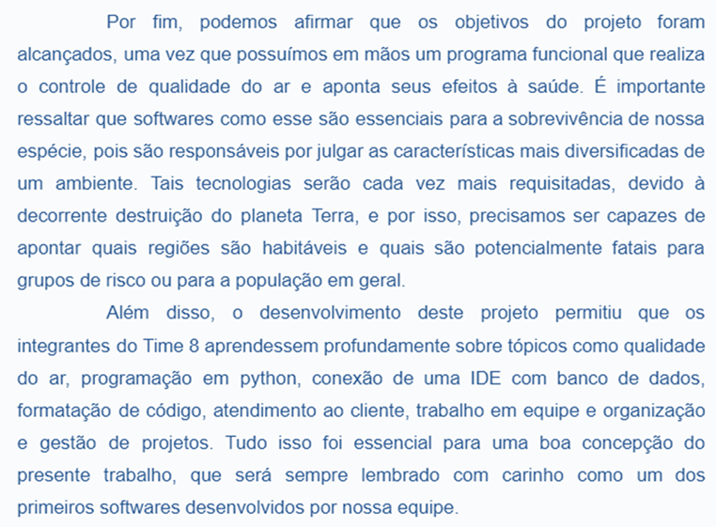

REFERÊNCIAS

As referências constituem um conjunto de indicações precisas e minuciosas, obtidas do próprio documento, permitindo sua identificação no todo ou em parte, que seguem orientações estabelecidas pela Associação Brasileira de Normas Técnicas.

